Trường Đại Học Khoa Học Tự Nhiên Thành Phô Hồ Chí Minh Khoa Công Nghệ Thông Tin

# BÁO CÁO ĐỒ ÁN THỰC HÀNH

# PHẦN MỀM BÁN VÉ XE

Sinh viên thực hiện

Nguyễn Minh Tân, Bùi Thanh Thoại, Trần Văn Tú

Mã số sinh viên: 0862125, 0862146, 0862171

Lớp: 08ck2

Hồ Chí Minh – 2010

Mục Lục

BÁO CÁO ĐỒ ÁN THỰC HÀNH 1

PHẦN MỀM BÁN VÉ XE 1

Chương I: Giới thiệu 2

Chương II: Hướng dẫn cách sử dụng 2

**I.** **Khởi động chương trình** 2

a. Chạy File thực thi 2

b. Đăng nhập hệ thống 2

c. Tìm hiểu các thành phần trên hệ thống 2

**II.** **Tìm hiểu các chức năng của quản lý người dùng** 2

a. Tìm hiểu Admin 2

**III.** **Tìm hiểu chức năng của quản lý xe** 2

**IV.** **Tìm hiểu chức năng quản lý tuyến xe và thời điểm** 2

**V.** **Tìm hiểu chức năng quản lý chuyến xe và lên lịch trình cho xe** 2

# Chương I: Giới thiệu

Mô tả hỗ trợ công ty xe khách đường dài bán vé xe cho khách hàng. Phần mềm bao gồm các chức năng sau:

* Quản lý người dùng

Mỗi người dùng có các thông tin như: tên đăng nhập, pass, họ tên, ngày sinh, giới tính, địa chỉ, số điện thoại, loại người dùng.

Chương trình có 3 loại người dùng là admin, quản lý và nhân viên.

Admin sẽ có toàn quyền trên hệ thống, là người giám sát và bảo trì hệ thống.

Người quản lý có thể sửa thông tin cá nhân của chính mình, thêm người dùng mới, xóa người dùng cũ, cấp lại pass cho nhân viên, chỉnh quyền của nhân viên.

Nhân viên chỉ có thể sửa thông tin cá nhân của chính mình, thực hiện các chức năng đượ cho phép.

* Quản lý chuyến xe

Người dùng có thể thêm tuyến xe mới, sửa đổi thông tin tuyến xe, xóa tuyến xe cũ.

Mỗi tuyến xe bao gồm các thông tin sau: tên tuyến, địa điểm đi, địa điểm đến và danh sách các thời điểm khởi hành trong ngày. Ví dụ: một tuyến TP.HCM – Nha Trang có địa điểm đi là TP.HCM, điểm đến là Nha Trang, và mỗi ngày có 3 thời điểm bắt đầu (07h00, 12h00, 19h00).

Khi khởi tạo danh sách các thời điểm khởi hành trong ngày thì phải cho người dùng tùy chọn lưu riêng cho ngày đó thôi, hoặc lặp lại theo tuần (Ví dụ chỉnh cho các ngày chủ nhật).

* Quản lý xe

Người dùng có thể thêm xe mới, sửa đổi thông tin xe, xóa xe cũ.

Mỗi xe có các thông tin sau: số xe, hiệu xe, đời xe, số chỗ ngồi.

Gán xe vào các chuyến xe :

Người dùng gán các xe vào tuyến xe cho mỗi ngày.

Mỗi thời điểm của tuyến xe có thể có nhiều xe.

Khi gán, phải cho người dùng tùy chọn lưu riêng cho một ngày, hoặc lặp lại theo tuần.

Bán vé có quy trình như sau :

Chọn tuyến.

Chọn thời điểm.

Chọn xe.

Chọn chỗ ngồi (hiển thị ra sơ đồ chỗ ngồi tùy thuộc vào xe, chỗ nào còn trống, chỗ nào có người đặt rồi).

* Hệ thống sẽ tự động cập nhật mỗi ngày, sẽ xóa các thời điểm, chuyến xe, thông tin bán vé xe của ngày hôm trước. Nghĩa là chỉ hiện các thông tin của ngày hiện tại và những ngày lớn hơn ngày hiện tại.

# Chương II: Hướng dẫn cách sử dụng

1. **Khởi động chương trình**
   1. Chạy File thực thi
      1. Các bạn vào thư mục cài đặt và chạy file thực thi “PhanMemBanVeXe_Full.exe”

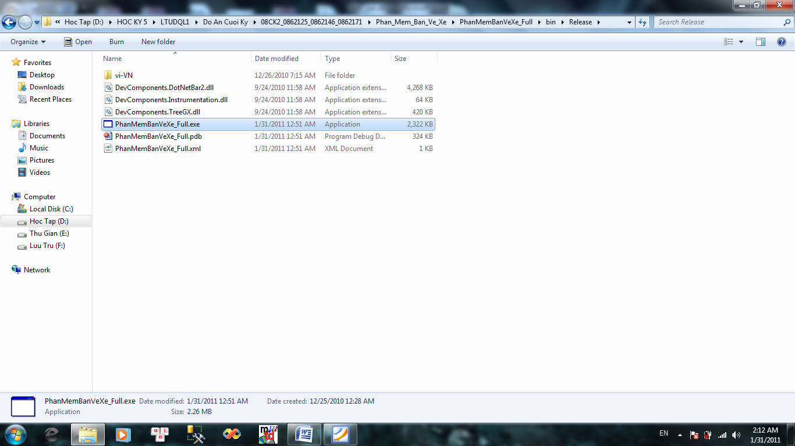

Hình 1.1 : Khởi động chương trình

* 1. Đăng nhập hệ thống
     1. Sau khi bạn chạy file thực thi xong, màn hình đăng nhập hệ thống sẽ hiện lên và yêu cầu người dùng nhập thông tin để vào được hệ thống bao gồm:
        1. User name(Tên đăng nhập): Mỗi người dùng sẽ có một user name duy nhất và không trùng với bất cứ người dùng nào khác.
        2. Password(mật khẩu) : để bảo mật thông tin của người dùng và tránh những trường hợp không hay xảy ra, mật khẩu sẽ được mã hóa và ẩn đi tránh những trường hợp không hay xảy ra, ở đây để đảm bảo mức độ an toàn thì mật khẩu không được ít hơn 5 kí tự. Và khi người dùng nhập sai quá 5 lần thì tài khoản sẽ bị khóa(Cái này do ko đủ thời gian nên nhóm em chưa làm kịp).
        3. Nếu người dùng nhập sai tên đăng nhập hay mật khẩu, hệ thốn sẽ tự động thông báo và yêu cầu nhập lại.

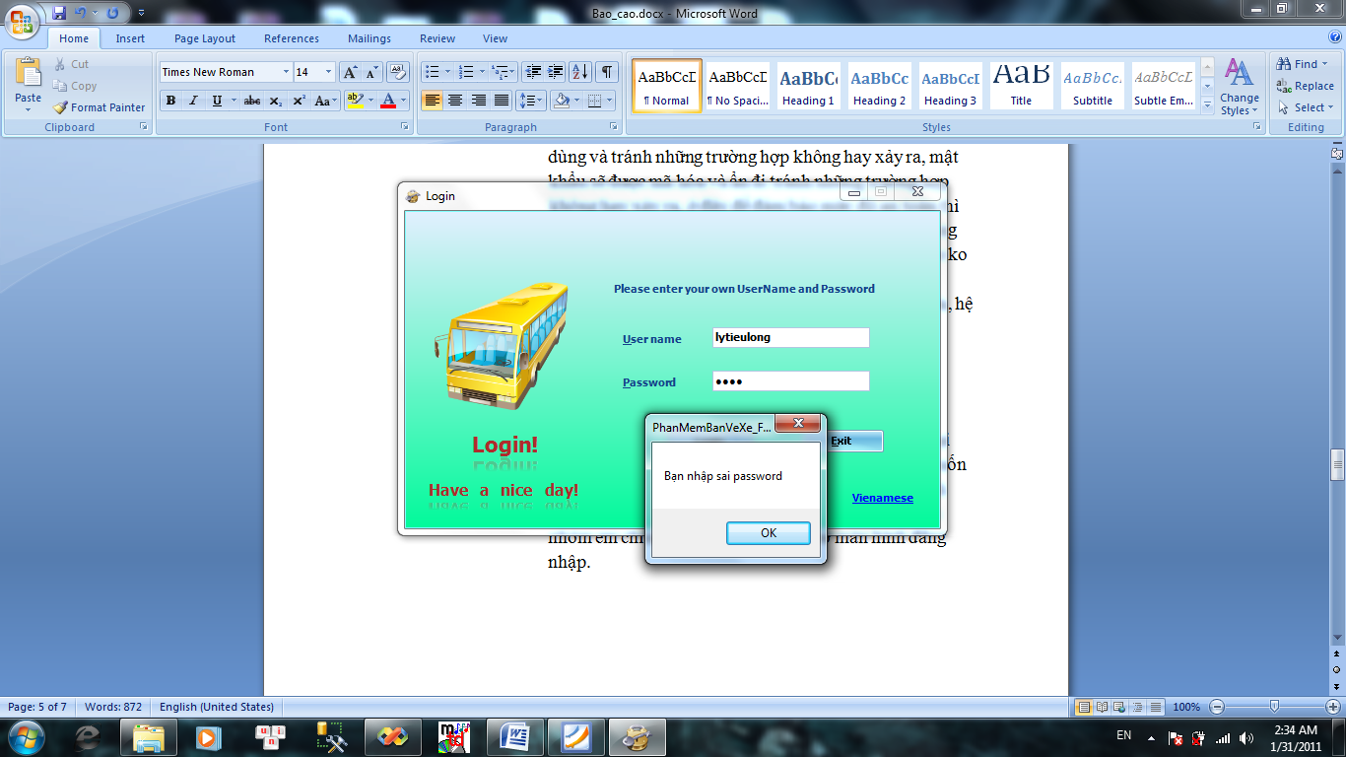

Hình 1.2: Đăng nhập hệ thống

* + - 1. Ở bước đăng nhập này sẽ hỗ trợ cho người dùng 2 loại ngôn ngữ: English và Vietnamese, khi người dùng muốn ngôn ngữ nào thì sẽ nhấp chọn link liên kết màu xanh blue bên góc phải màn hình. Do thời gian có hạn nên nhóm em chỉ làm kịp phần song ngữ ở màn hình đăng nhập.

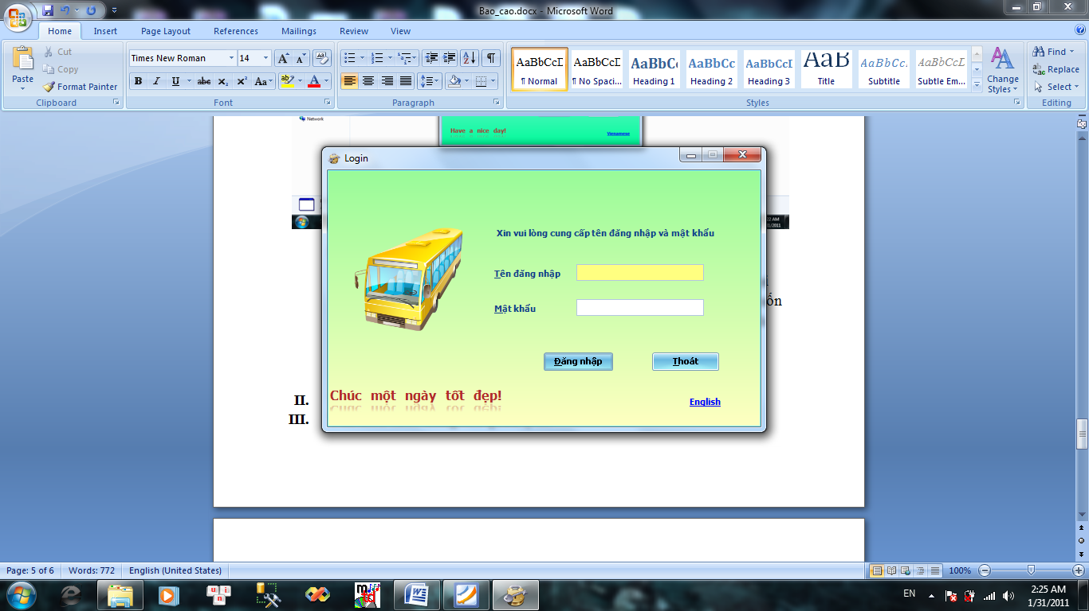

Hình 1.3: Chuyển ngôn ngữ từ tiếng anh sang tiếng việt

* + - 1. Sau khi ngườ dùng nhập đầy đủ thông tin thì nhấn enter hay click vào nút login để đăng nhập hệ thống, còn nếu muốn thoát ra thì bấm nút thoát.

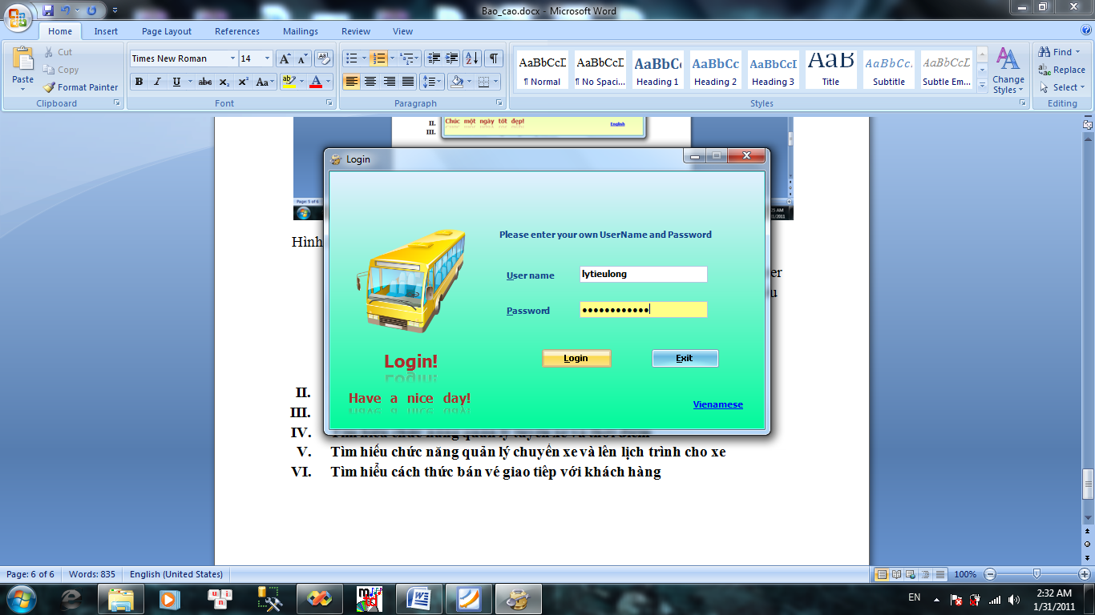

Hinh 1.4: Điền thông tin đăng nhập và bấm login để vào hệ thống

* + - 1. Quá trình đăng nhập hoàn tất và hệ thống hiện lên

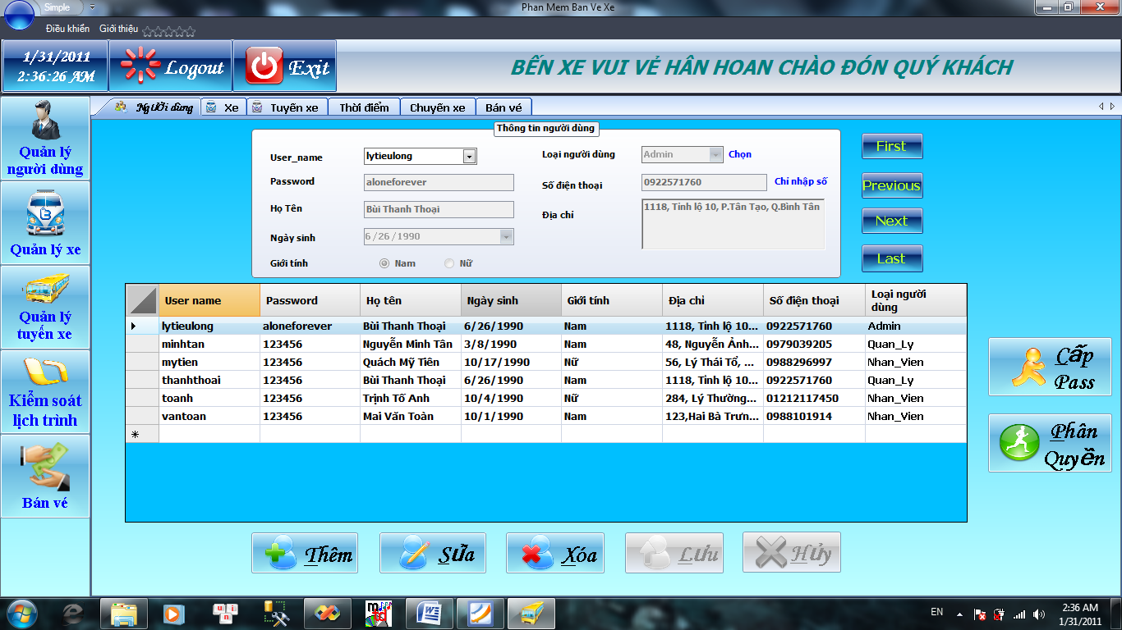

Hình 1.5: Hệ thống hiện lên cho người sử dụng thao tác

* 1. Tìm hiểu các thành phần trên hệ thống
     1. Trên góc trên màn hình sẽ có 3 điều khiển
        1. Ngày giờ hệ thống: sẽ được cập nhật trùng với ngày giờ hiện tại để người dùng có thể kiểm soát một số chức năng thông qua nó, ví dụ thêm thời điểm, thêm chuyến xe….
        2. Hai điều khiển ‘Logout’ và ‘Exit’ sẽ cho người dùng thoát ra để đăng nhập lại hoặc thoát hẳn khỏi hệ thống
        3. Kết bên nút điều khiển sẽ là đôi nét giới thiệu về phần mềm và nhóm phát triển ra nó, khi bạn click vào sẽ như hình sau:

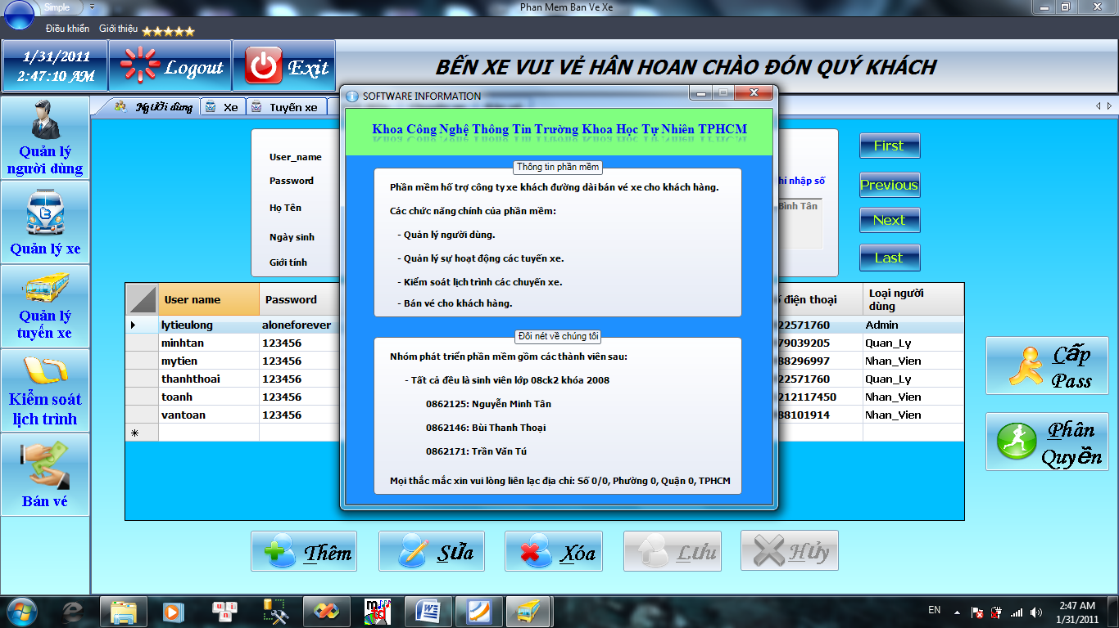

Hình 1.6: Thông tin phần mềm

* + - 1. Tiếp theo là các điều khiển bên trái sẽ cho người dùng tùy chọn tao tác nhanh với thành phần hệ thống mà ko cần di chuyển các tab bên trong.
      2. Chúng ta sẽ tìm hiểu các thành phần chính trong nội dung bên dưới đây.Các bạn xem tiếp nha. À có một cái nữa, nếu các bạn thấy dòng chữ chạy bên trên làm khó chịu thì bạn click vào nó, nó sẽ tự động dừng lại ngay, giai trí tí thôi.

1. **Tìm hiểu các chức năng của quản lý người dùng**
   1. Tìm hiểu Admin
      1. Nếu bạn là admin, bạn sẽ có toàn quyền thao tác với mọi chức năng trên hệ thống, quản lý tất cả người dùng, khi đăng nhập với chức danh admin, màn hình sẽ hiển thị như trên hình 1.5
      2. Với admin có thể làm tất cả mọi thao tác, nhưng mà admin là sếp mà nên không thèm làm, chỉ phân công cho tụi nhỏ”Quan_ly hay Nhân_viên” làm thôi, ai bảo mình là admin chi.
      3. Ở màn hình người dùng, nếu là admin thì sẽ hiển thị được tất cả danh sách thành viên, còn quản lý và nhân viên khi đăng nhập vào thì sao nè, ta tìm hiểu tiếp nhé.

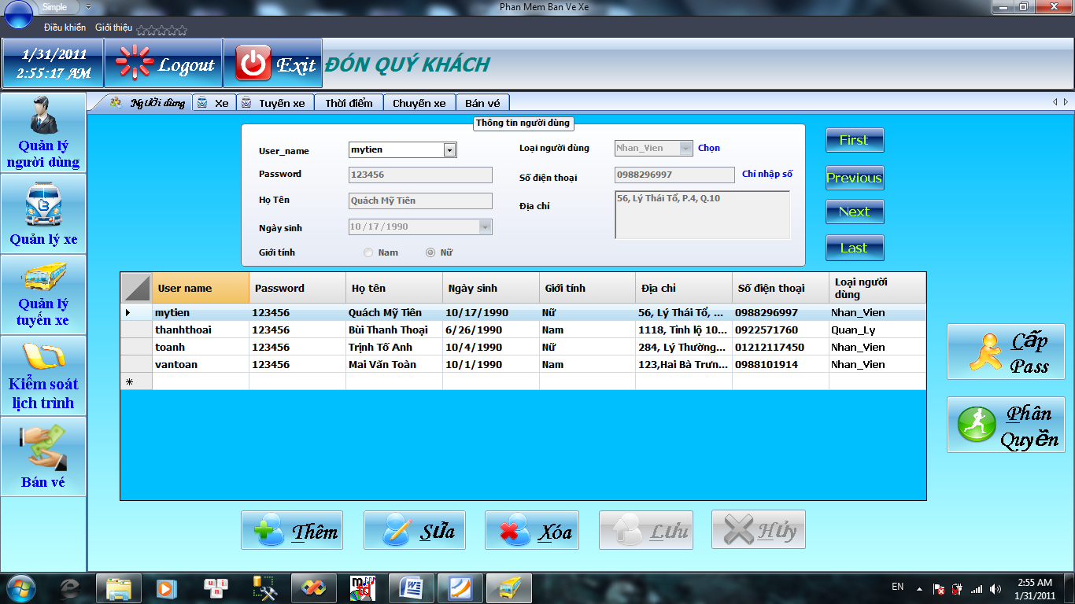

Hình 2.1: Hệ thống với đăng nhập là Quản lý

* + 1. Các bạn thấy không, nếu là quản lý thì chỉ hiện được thông tin của chính nó và các nhân viên, còn những người quản lý khác thì nó sẽ không có quyền xem thông tin vì cùng cấp mà
       1. À tôi quên nói các bạn là người dùng chỉ đc quyền chỉnh sưa thông tin của chính mình mà thôi. Ở chỗ này người quản lý có quyền thêm, xóa nhân viên hoặc thêm quản lý mới, các bạn thử thao tác nhá, do thời gian trình bày có hạn nên tụi mình sẽ không giới thiệu được hết, khi các bạn thao tác các bạn sẽ biết, rất hay đó.
       2. Người quản lý còn có quyền cấp lại pass cho nhân viên và chỉnh quyền cho nhân viên:

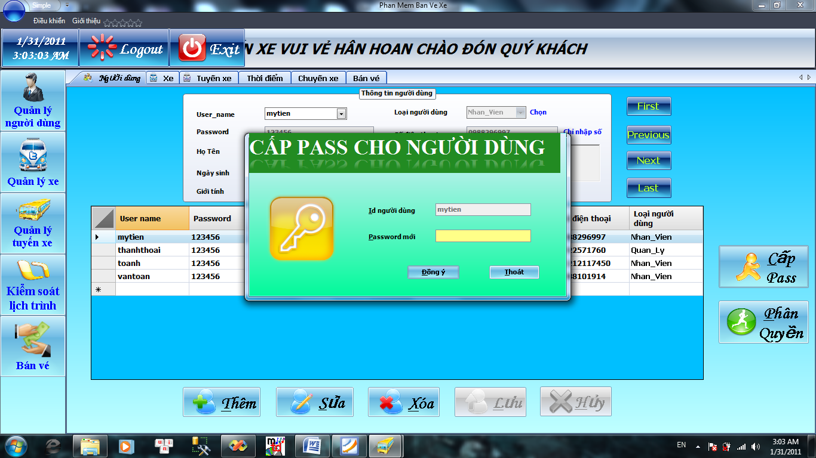

Hình 2.2: Màn hình cấp pass sau khi chọn nhân viên và click vào nút cấp pass

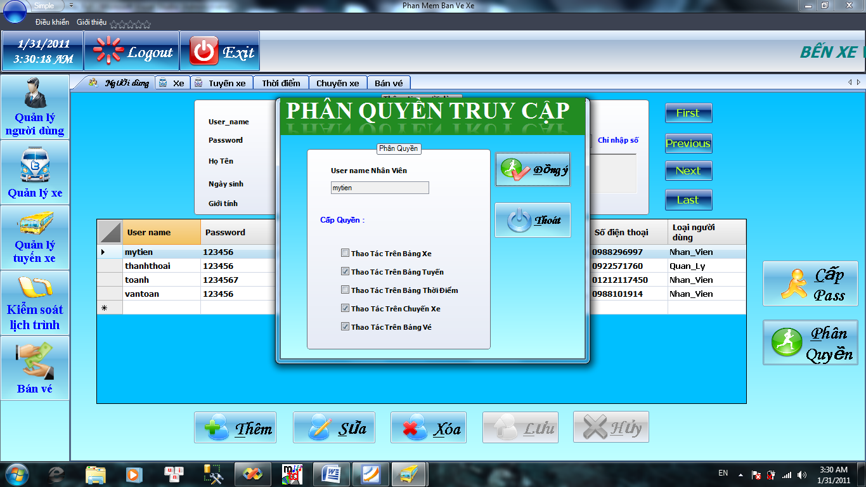

Hinh 2.3: Màn hình phân quyền cho nhân viên

* + - 1. Sau khi cấp pass và phân quyền thì nhân viên đó sẽ sử dụng mật khẩu mới và thao tác trên những chức năng cho phép.
    1. Đăng nhập với chức danh nhân viên:
       1. Nhân viên chi có thể thấy và sưa thông tin của mình và thực hiện các quyền đc cho phép:

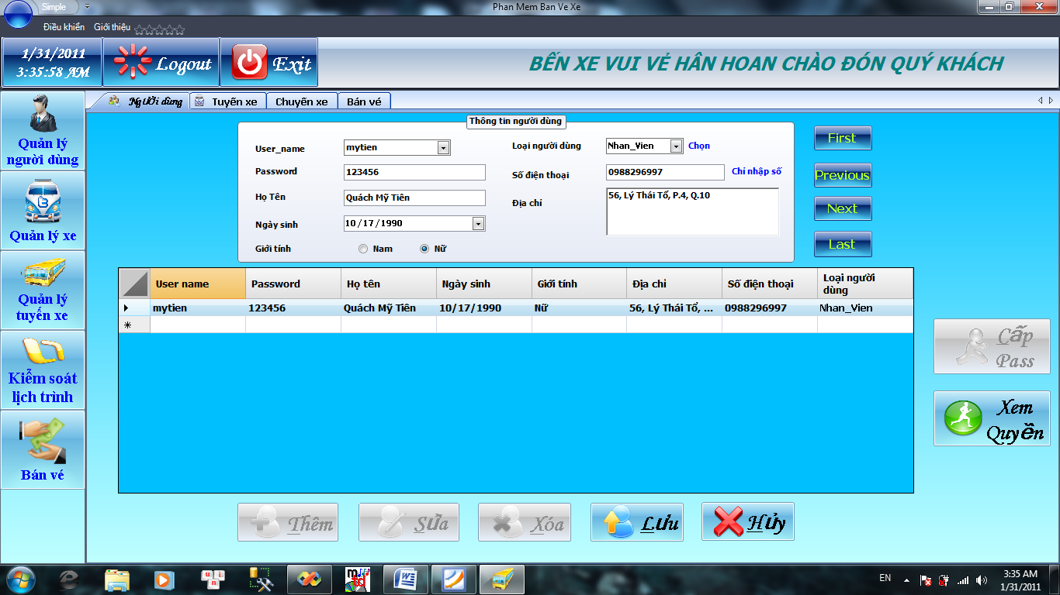

Hình 2.4: Hệ thống với người nhân viên.

* + - 1. Ok, coi như tạm ổn phần này nhé, giờ ta sẽ sang các chức năng khác và sẽ hiểu rõ thêm.

1. **Tìm hiểu chức năng của quản lý xe**
   1. Nhấp vào nút “Quản lý xe” ta sẽ có màn hình sau:

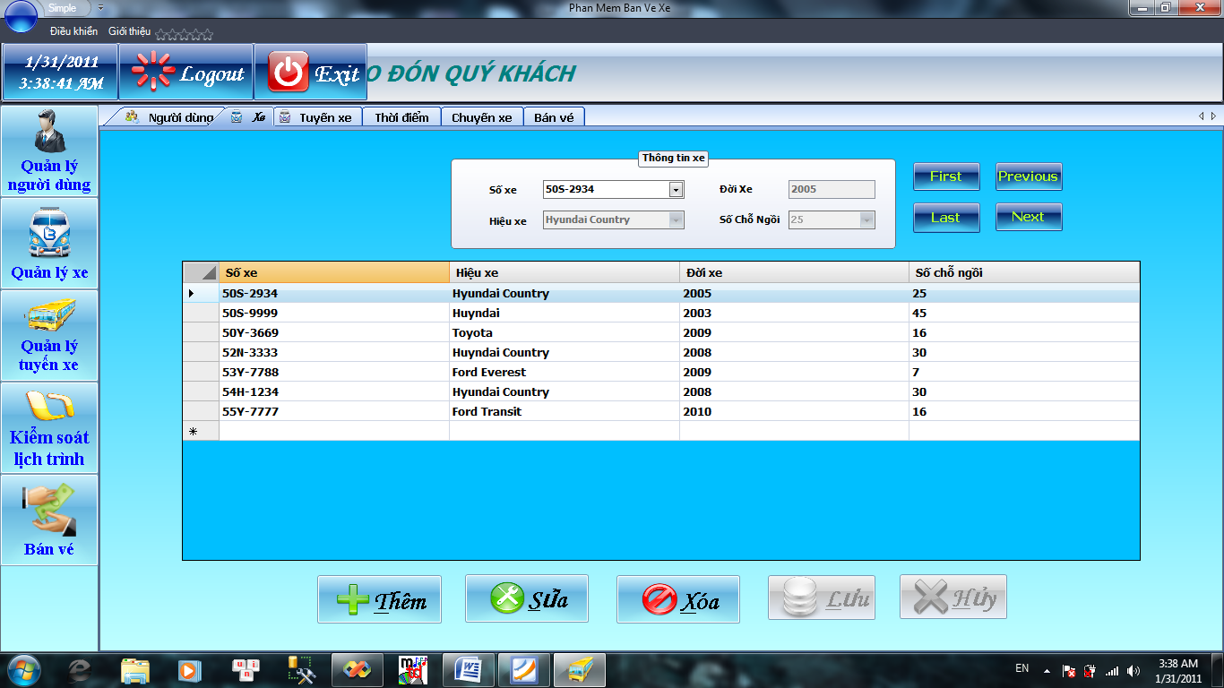

Hình 3.1: Màn hình quản lý xe

* 1. Ở đây, người dùng sẽ thêm, xóa, sửa các xe, nói chung chỗ này cũng không quan trọng lắm, các bạn tự tìm hiểu nhé. Nhảy qua phần tiếp theo thôi.

1. **Tìm hiểu chức năng quản lý tuyến xe và thời điểm**
   1. Click vào nút “Quản Lý Tuyến Xe” bên trái đi bạn

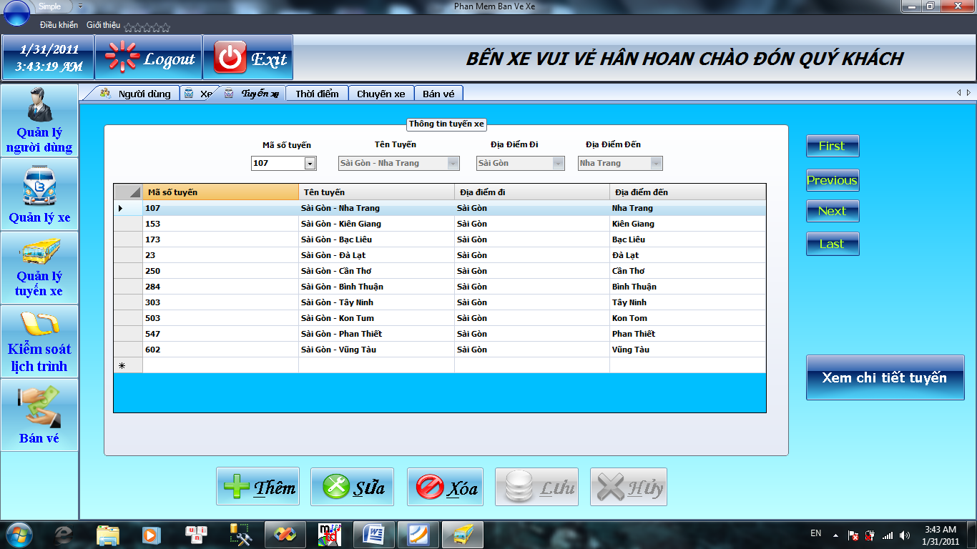

Hình 4.1: À, màn hình quản lý tuyến xe đây rồi, phần này khá là quan trọng đấy nhé:

* 1. Như trên màn hình thể hiện, sẽ liệt kê danh sách các tuyến xe mà bến xe chúng ta có, mỗi tuyến có các thông tin như trên hình, và có danh sách các thời điểm trong ngày mà tuyến đó xuất phát, ở đây bạn không thấy danh sách thời điểm là vì sao, đơn giản là vì ……Chưa click vào nút “Xem chi tiết tuyến”

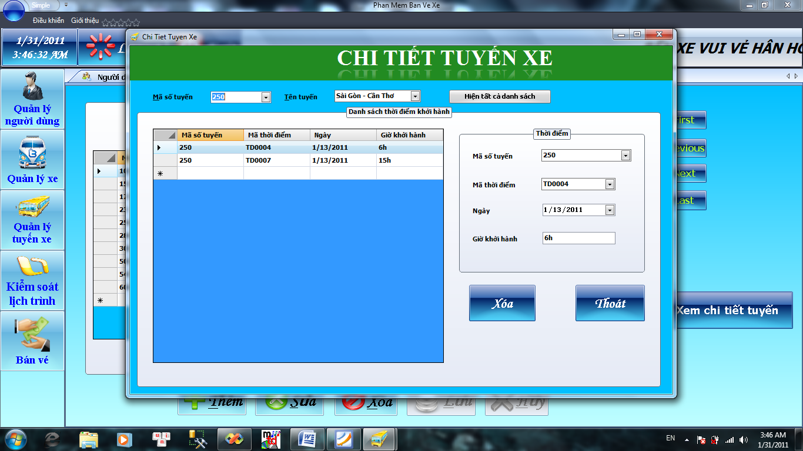

Hình 4.2: Màn hình chi tiết tuyến xuất hiện.

* 1. Ở đây sẽ liệt kê tất cả các thời điểm của tuyến đó, có 2 tùy chọn, thứ nhất là xem tất cả các danh sách, thứ hai là chỉ xem thời điểm của tuyến đó mà thôi, bên phải là điều khiển và nếu chúng ta muốn loại thời điểm đó ra khỏi tuyến xe và bấm nút xóa, lưu ý là nếu thời điểm đó chỉ xóa được khi chưa có chuyến xe nào đã được gán tại thời điểm đó. Xong rồi thì thoát ra đi, thơ thẩn gi nữa. Quan trang nhé bạn.
  2. Thế rồi bạn tự hỏi, không biết địa điểm ở đâu ra mà tuyến xe có thế, dĩ nhiên không phải tự có =>”Nằm mơ giữa ban ngày”. Chuyển qua tab “Thời điểm “ đi.

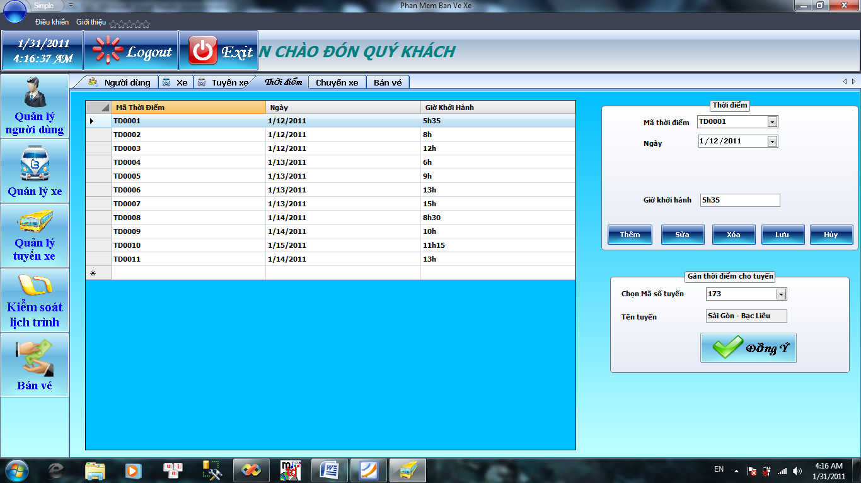

Hình 4.3: Quản lý thời điểm của tuyến xe

* + 1. Như các bạn thấy đó, khi một tuyến xe muốn có thời điểm thì chúng ta phải đi gán cho thời điểm cho nó, vậy thì chỗ này chính là chỗ thực hiện công việc đó, bên trái là danh sách các thời điểm mà mình đã khởi tạo sẵn, lưu ý là các thời điểm ở trước ngày hiện tại sẽ bị xóa khi hệ thống update, cho nên mình ko có chỉ quan tâm thời điểm hiện tại và tương lai thôi, bên phải phía trên là chỗ để chúng ta thực hiện thao tác thêm, xóa ,sưa, thời điểm.
    2. Lưu ý là chỉ sửa, xóa được thời điểm khi thơi điêm đó chưa đc gán cho chuyến xe nào.
    3. Bên dưới là nơi ta gán thời điểm mới cho tuyến xe.Đơn giản phải không nè. Coi như xong phần này nhé.

1. **Tìm hiểu chức năng quản lý chuyến xe và lên lịch trình cho xe**
   1. Còn chờ gi nưa, đừng nói là tôi làm nhanh quá nha, vì thời gian có hạn mà, Click vào nút Kiểm soát lịch trình đi:

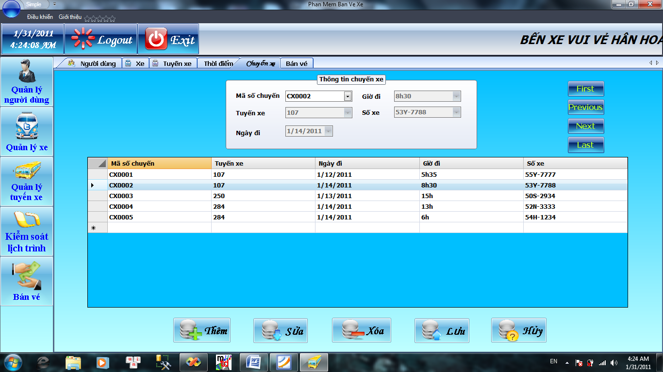

Hình 5.1: Màn hình quản lý chuyến xe, nơi chúng ta lên lịch cho chuyến

* 1. À quên, cho mình cắt ngang chỗ này xíu, đó là những gì cần thiết cho hệ thống có thể chạy được mình ko nêu ở đây mà để trong file “readme.txt” trong project, bạn nên xem nó để coi muốn chạy phần mềm này cần có gi trong tay trước.
  2. Quay trở lại vấn đề, ở màn hình này chúng ta có thể thêm, xóa, sưa chuyến xe, với lưu ý là khi xóa sửa thì chuyến xe đó chưa có được đặt chỗ nhá, không tin bạn thử đi, sẽ không thực hiện được đâu vì ko hợp logic mà.
  3. Hix, gần hết 15 phút báo cáo rồi, mình mạn phép nhảy lướt qua phần bán vé nhá.

1. **Tìm hiểu cách thức bán vé giao tiêp với khách hàng**
   1. Và đây là phần cuối, chỗ này tuy quan trọng nhất mà lại cực kì đơn giản, nghĩa là sao, vì phân mêm nay chủ yếu là đặt vé ,mà thao tác ở đây rất là dễ, click vào nút bán vế đi nào:

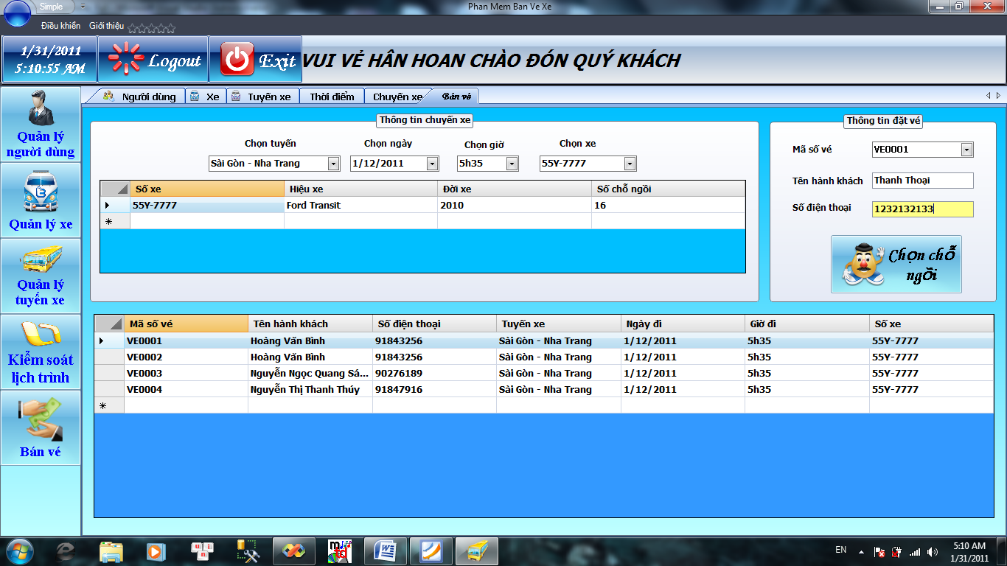

Hinh 5.1:Đây là giao diện đặt vé

* 1. Ở đây nhân viên sẽ nhận yêu cầu từ khách hàng, và sẽ chọn tuyến, chọn ngày, giờ, xe theo yêu cầu của khách mà bến xe hiện có.
  2. Cuối cùng đơn giản chỉ là hiện lên bảng chỗ ngồi cho hành khách chọn mà thôi.

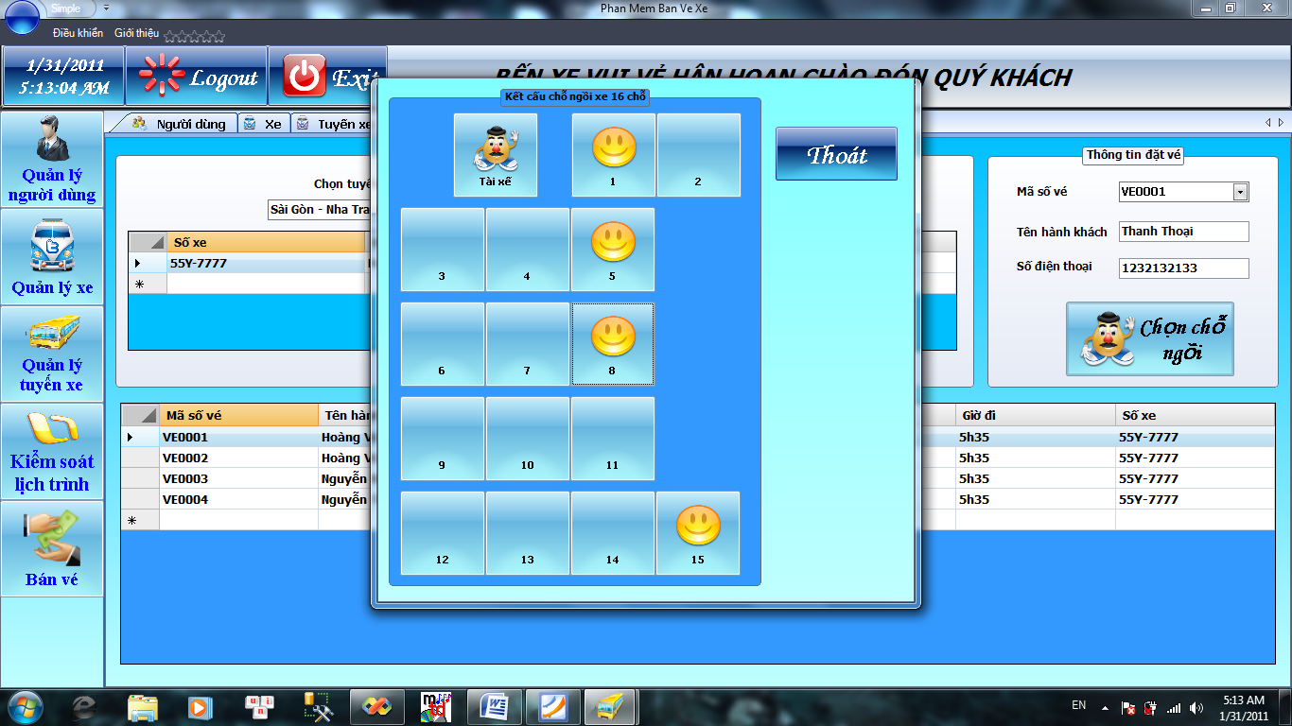

Hình 5.2 Màn hình chọn chỗ ngồi

Quá trình chọn chỗ hoàn tất, bye.